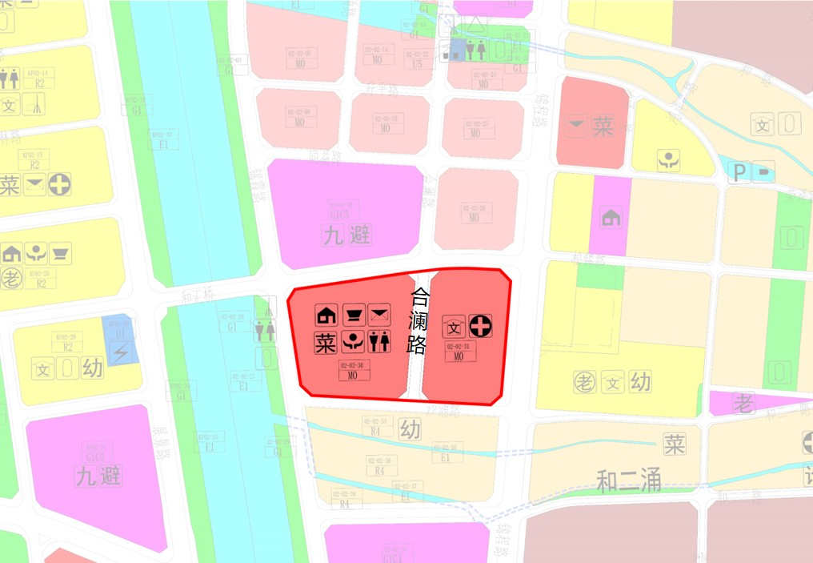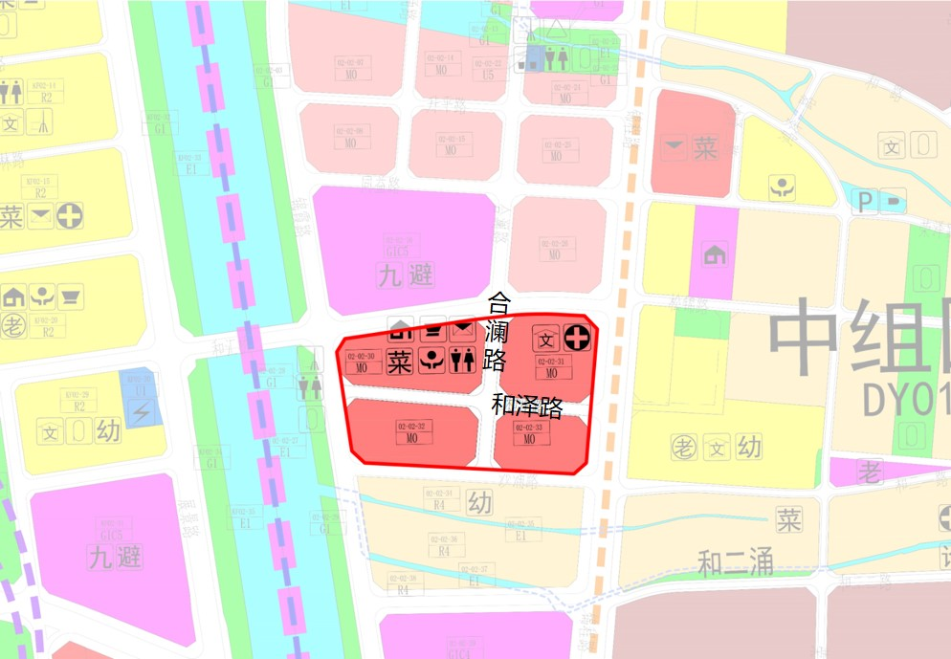附件1：《深圳国际会展城控制性详细规划》规划个案调整附图

**规划调整后**

**规划调整前**

|  |  |  |  |
| --- | --- | --- | --- |
| **地块编号** | **用地性质** | **用地面积（㎡）** | **配套设施** |
| 02-02-30 | 新型产业用地 | 14806 | 社区管理用房（1处）、社区警务室（1处）、便民服务中心（1处）、公共厕所、社区菜市场（1处）、邮政所 |
| 02-02-31 | 新型产业用地 | 13335 | 文化活动室（1处）、社区健康服务中心（1处） |
| 02-02-32 | 新型产业用地 | 13484 |  |
| 02-02-33 | 新型产业用地 | 9018 |  |

|  |  |  |  |
| --- | --- | --- | --- |
| **地块编号** | **用地性质** | **用地面积（㎡）** | **配套设施** |
| 02-02-30 | 新型产业用地 | 32004 | 社区管理用房（1处）、社区警务室（1处）、便民服务中心（1处）、公共厕所、社区菜市场（1处）、邮政所 |
| 02-02-31 | 新型产业用地 | 25005 | 文化活动室（1处）、社区健康服务中心（1处） |